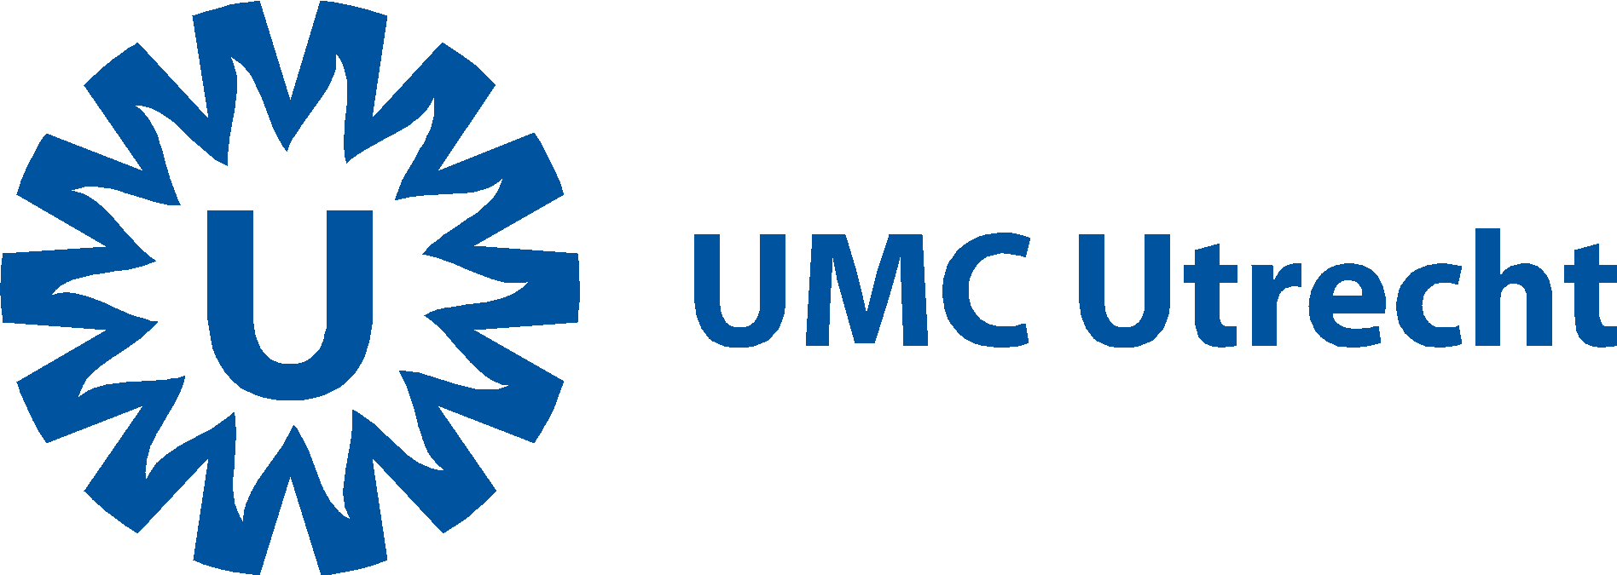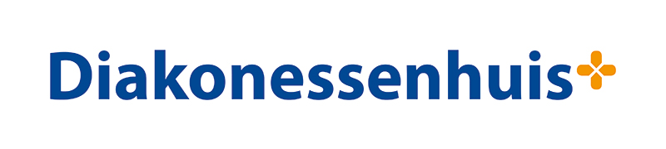

Utrecht, september 2019

Beste collega,

Graag nodigen wij je uit voor de bijeenkomst:

“Masterclass regio Utrecht “
MM en AML in de praktijk
Casuïstiek en discussie

Volgend op de zeer succesvolle Masterclasses in de regio Amsterdam, welke al jaren zeer goed gewaardeerd worden door de collega’s daar, willen we deze nascholing nu ook naar de regio Utrecht halen.
Tijdens deze interactieve avond zullen we aan de hand van casuïstiek de laatste ontwikkelingen op het gebied van Multipel Myeloom en Acute Myeloide Leukemie met jullie bespreken.

De bijeenkomst vindt plaats op woensdagavond 30 oktober 2019 in Kontakt der Kontinenten, Amersfoortsestraat 20 te Soesterberg. De locatie is goed bereikbaar op korte afstand van de A28.

Programma:
18.00 Ontvangst met lichte maaltijd
18.30 Welkom door de voorzitter René van der Griend (Diak Utrecht)
18.35 Casuïstiek MM Margot Jak (UMCU), moderator

19.30-19.45 Pauze

20.00 Casuïstiek AML – de oudere patiënt Anna van Rhenen (UMCU), moderator
20.45 Einde bijeenkomst

Aan deelname zijn geen kosten verbonden. Sponsoring is aangevraagd bij Celgene en Takeda.
Voor deze bijeenkomst is accreditatie aangevraagd bij de NIV.

Je kunt je aanmelden via reply op deze mail met vermelding van deelname Masterclass MM/AML en BIG nummer: rvdgriend@diakhuis.nl

We zijn naarstig op zoek naar interessante casuïstiek! Graag ontvangen we op bovenstaand e-mailadres meerdere praktijkcasus kort samengevat vanuit de deelnemers.

Wij hopen je op woensdag 30 oktober a.s. te mogen verwelkomen.

René van der Griend, Anna van Rhenen en Margot Jak

